UBND XÃ CẨM GIÀNG PHÊ DUYỆT DANH SÁCH NHÂN SỰ
ĐƯỢC CỬ ĐẾN LÀM VIỆC TẠI TRUNG TÂM PHỤC VỤ
HÀNH CHÍNH CÔNG XÃ CẨM GIÀNG

Ngày 09/9/2026, UBND xã Cẩm Giàng, tỉnh Thái Nguyên ban hành Quyết định số 1199/QĐ-UBND về việc phê duyệt điều chỉnh danh sách công chức được cử đến làm việc tại Trung tâm Phục vụ hành chính công xã Cẩm Giàng.
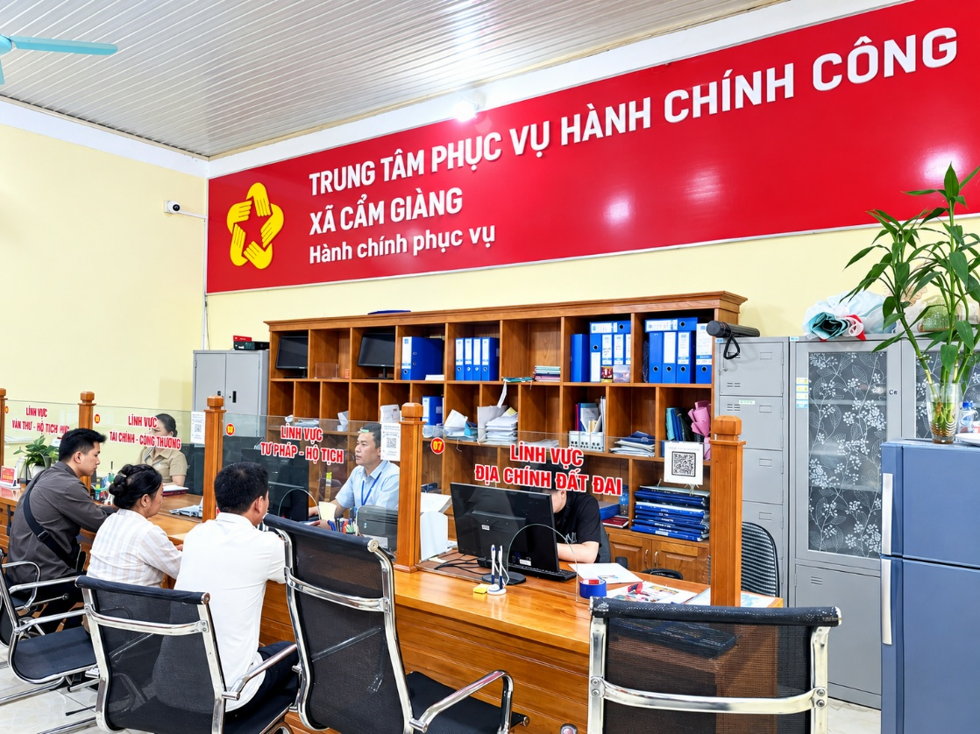

Theo đó, 07 công chức tại các phòng, đơn vị thuộc UBND xã Cẩm Giàng tỉnh Thái Nguyên được cử đến làm việc tại Trung tâm Phục vụ hành chính công xã gồm các lĩnh vực: Đất đai, văn hóa - xã hội, Tài chính - Công thương và lĩnh vực tư pháp, hộ tịch. Cụ thể:

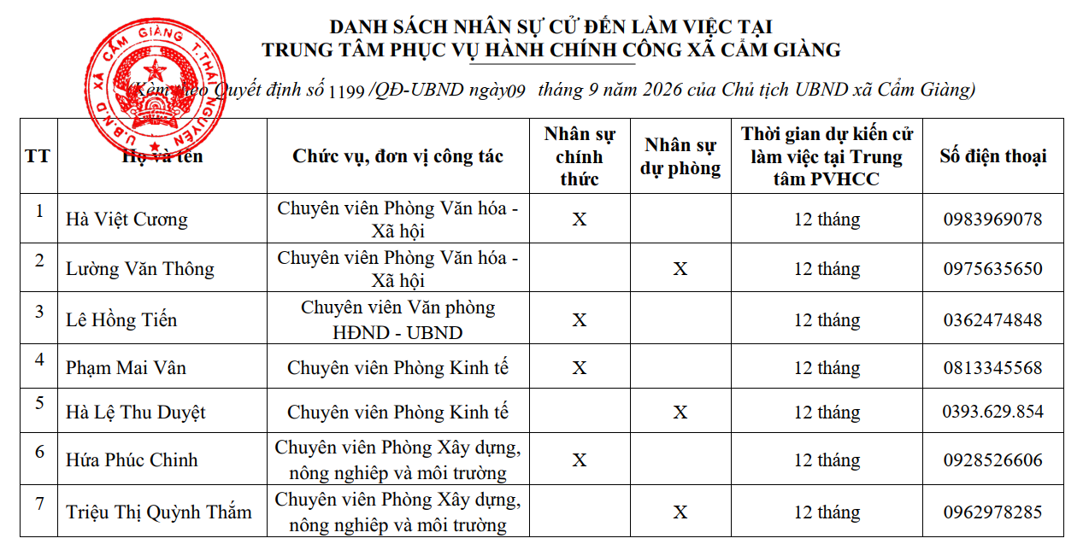
Danh sách công chức được cử đến thực hiện nhiệm vụ tại Trung tâm PVHCC
Cùng với đó, công chức được cử đến thực hiện nhiệm vụ tại Trung tâm Phục vụ hành chính công xã Cẩm Giàng, tỉnh Thái Nguyên thực hiện đầy đủ các nhiệm vụ theo quy định của Nghị định số 118/2025/NĐ-CP ngày 09/6/2025 của Chính phủ về thực hiện thủ tục hành chính theo cơ chế một cửa, một cửa liên thông tại Bộ phận Một cửa và Cổng Dịch vụ công quốc gia./.
Thực hiện: Hieuly

